МУНИЦИПАЛЬНОЕ УЧРЕЖДЕНИЕ

ДОПОЛНИТЕЛЬНОГО ОБРАЗОВАНИЯ

«СЛАНЦЕВСКАЯ ДЕТСКАЯ ХУДОЖЕСТВЕННАЯ ШКОЛА»

**методическая разработка**

**ГЖЕЛЬСКАЯ РОСПИСЬ**

ДЛЯ ХУДОЖЕСТВЕННЫХ ОТДЕЛЕНИЙ ДЕТСКИХ

ШКОЛ ИСКУССТВ

( возраст от 9 лет и старше)

составитель:

преподаватель Резниченко К.А

г. Сланцы

2022 г.

СОДЕРЖАНИЕ

1. Предисловие 3 стр.

2.История промысла. 4 стр.

3. Секреты росписи гжель. 5 стр.

4.Виды росписи гжель 6 стр.

5.Цвета гжельской росписи 7 стр.

6.Элементы и узоры гжельской росписи 8 стр.

7. Техника выполнения: как расписывают гжель 9 стр.

8.Список литературы. 13 стр.

9. Приложения. 14 стр.

**ПРЕДИСЛОВИЕ**

В последние десятилетия появилось много работ, посвященных изучению народного искусства. Обращение к истокам национальной культуры, к памятникам народного декоративно – прикладного творчества связано в первую очередь с непреходящим значением для современников этого живого родника. Мы отдаем дань уважения нашим предкам, создавшим эти изумительные произведения, напоенные спокойствием и красотой.

Истинные произведения искусства со временем не теряют своей художественной ценности, и это подтверждают сохранившиеся образцы народной живописи. Музеи становятся центрами, вокруг которых сохраняются или заново рождаются старинные промыслы. Широко известны в России изделия народных ремесел Городца, Хохломы, Федоскино, Мстеры, Нижнего Тагила и др. Художественные изделия радуют своей красотой, ведь вещи, сделанные руками народного мастера, вбирают в себя богатейшие традиции орнаментального искусства. К народному орнаменту обращаются профессиональные художники и педагоги. Узор, как отражение тысячелетней истории, завораживает зрителей своей глубиной и отточенностью, поэтому необходимо изучать народный орнамент, раскрывать секреты его прочтения студентами и школьникам, продолжателям прекрасных национальных традиций.

Наиболее ярко русский узор проявился в художественной росписи по дереву.

Я убеждена, что детей следует как можно раньше приобщать к народной культуре. Овладевая специальными знаниями и особенно умениями, школьники с увлечением включаются в изготовление предметов декоративно-прикладного искусства. Это благоприятно сказывается на их общем художественном развитии, формировании творческого начала, приучает к старательному, добросовестному труду.   
Конечно, на занятиях обучающиеся не смогут с достаточной полнотой овладеть изучаемыми народными ремеслами, да этого и не требуется. Задача преподавателя состоит в том, чтобы познакомить ребят с историей развития того или иного художественного промысла, пробудить интерес к народному искусству, подарить радость творчества, научить работать.

Морозный узор на белом снегу, трогательные сцены крестьянской жизни и незамысловатые, но тем и очаровательные пейзажи, отточенный стиль и особый, «фирменный» мазок… Все это можно назвать двумя словами – гжельская роспись. О происхождении промысла, его тонкостях и секретах, технике и этапах созданий изделий, читайте далее.

**История промысла**

Что такое гжель? Это вид русской [народной росписи](https://masteridelo.ru/category/remeslo/rukodelie-i-tvorchestvo/rospis), узнаваемый далеко за пределами России. Слово гжель ((gzhel) знают не только искусствоведы и художники. Если попросить иностранца создать инициативный ряд к слову «русский, Россия», то без традиционной [хохломы](https://masteridelo.ru/remeslo/rukodelie-i-tvorchestvo/rospis/hohloma/narodnyj-promysel-hohloma-istoriya-vidy-rospisi.html) и [гжели](https://masteridelo.ru/category/remeslo/rukodelie-i-tvorchestvo/rospis/gzhel) точно не обойдется. Гжелью называют обширный район под Москвой, объединяющий 27 деревень. Их принято называть «Гжельским кустом». Территориально он находится в 60 км от Москвы по ж/д линии Москва-Муром-Казань. Сейчас это Раменский район Московской области, ранее же территория относилась к Богородскому и Бронницкому уездам.

Гжель – традиционная роспись на керамике, получившая известность, благодаря насыщенным кобальтовым оттенкам, яркой майолике и удивительной гармонией рисунков и орнаментов.

Уже более 700 лет мастера Гжели создают настоящие произведения искусства – посуду, статуэтки, предметы интерьера, расписанные яркими орнаментами, изображающими цветы, животных или пейзажи. Вся работа выполняется только вручную, что придает ей ценности. Машинной гжельской росписи не существует, каждое изделие является оригинальным, отображая частицу вложенной автором души.

Первые официальные упоминания о регионе обнаружены в Духовной грамоте Калиты, датируемой 1328 годом, однако доказано, что Гжельские поселения существовали и активно занимались различными ремеслами еще в 11 веке, хотя гончарное ремесло в официальный список повинностей перед государевым двором не входил. Главным поставщиком гжельской глины и готовых изделий «аптекарских нужд» регион стал только в 17 веке при царе Алексее.

Главным отличием гжельской росписи является ее самобытность и индивидуальный стиль. В начале это были лепные игрушки и предметы быта с красивой и яркой майоликой, но постепенно искусство и мастерство развивались, становились более совершенными. Появились декоративные блюда и наборы посуды, высокие кумганы с дисковидным туловом. Малая пластика в виде кухонной утвари и игрушек также получила большой распространение, покоряя своими незамысловатыми рисунками и картинками, пейзажами, цветочными орнаментами.

[Гончарное ремесло](https://masteridelo.ru/remeslo/glina/goncharnoe-delo/goncharnoe-remeslo.html) развивалось здесь издавна, а с середины 17 столетия в Гжели добывали ценные сорта глины. Тогда природный материал использовали для аптекарских нужд, а есть быть точнее – «для алхимической посуды». До середины 18 века в Гжели делали обычные для той поры изделия – посуду, кирпич, гончарные трубы, изразцы, а еще детские игрушки. Но на экваторе столетия Гжель стала самым мощным в России центром по производству майолики. Даже Михайло Ломоносов писал об уникальной белизне гжельской [глины](https://masteridelo.ru/category/remeslo/glina).



Затем в этой местности наладили производство [полуфаянса, фаянса](https://masteridelo.ru/remeslo/rukodelie-i-tvorchestvo/rospis/gzhel/istoriya-sozdaniya-gzhel-posudy.html), вследствие чего был основан фарфоровый завод. Во второй четверти 19 века искусство гжели достигло пика. Описание лучших произведений, выполненных в этой техники, относится к этому периоду. А далее случился спад, обусловленный промышленным реформированием в России, и длительное затишье. Только после Великой Отечественной, благодаря мастерам-подвижникам, гжель, как народная роспись, была реанимирована.

В последние десятилетия появилось много работ, посвященных изучению народного искусства. Обращение к истокам национальной культуры, к памятникам народного декоративно – прикладного творчества связано в первую очередь с непреходящим значением для современников этого живого родника. Мы отдаем дань уважения нашим предкам, создавшим эти изумительные произведения, напоенные спокойствием и красотой.

Истинные произведения искусства со временем не теряют своей художественной ценности, и это подтверждают сохранившиеся образцы народной живописи. Музеи становятся центрами, вокруг которых сохраняются или заново рождаются старинные промыслы. Широко известны в России изделия народных ремесел Городца, Хохломы, Федоскино, Мстеры, Нижнего Тагила и др. Художественные изделия радуют своей красотой, ведь вещи, сделанные руками народного мастера, вбирают в себя богатейшие традиции орнаментального искусства. К народному орнаменту обращаются профессиональные художники и педагоги. Узор, как отражение тысячелетней истории, завораживает зрителей своей глубиной и отточенностью, поэтому необходимо изучать народный орнамент, раскрывать секреты его прочтения студентами и школьникам, продолжателям прекрасных национальных традиций.

Наиболее ярко русский узор проявился в художественной росписи по дереву.

Я убеждена, что детей следует как можно раньше приобщать к народной культуре. Овладевая специальными знаниями и особенно умениями, школьники с увлечением включаются в изготовление предметов декоративно-прикладного искусства. Это благоприятно сказывается на их общем художественном развитии, формировании творческого начала, приучает к старательному, добросовестному труду.   
  
Конечно, на занятиях обучающиеся не смогут с достаточной полнотой овладеть изучаемыми народными ремеслами, да этого и не требуется. Задача преподавателя состоит в том, чтобы познакомить ребят с историей развития того или иного художественного промысла, пробудить интерес к народному искусству, подарить радость творчества, научить работать.

**Секреты росписи гжель**

Интересный факт: гжель в своем развитии прошла несколько этапов, и знаменитая синяя роспись на белом фоне – только один из них. Однако ни с чем иным обыватель более не сравнивает гжель. Ведь это [цветовое решение](https://masteridelo.ru/remeslo/rukodelie-i-tvorchestvo/rospis/gzhel/osobennosti-gzhelskoj-rospisi-i-master-klass-po-risovaniyu-uzorov.html) стало главным, определяющим для данного вида росписи.

**Виды росписи гжель**

В 18 веке самой узнаваемой была лубочная гжель. Обусловлено развитие этого вида тем, что многие мастера начали учиться на заводе Гребенщикова в Москве. Посуду расписывали орнаментами с применением зеленого, желтого, синего цветов. Использовались и фиолетово-коричневые краски на белом фоне. Основа изображения – картинки лубка, очень модные в то время. Например, в центре рисунка могла быть птица, люди, животные, домик. Увы, но это ремесло более не развивается, лубочный гжельский промысел можно считать утраченным.

Другие виды гжели:

* Над глазурная. Древний и очень красивый вид росписи. Цветные краски мастера наносили прямо по глазури. Делать это было сложно, работа трудоемкая. К тому же обжигать изделие приходилось в три, а то и в четыре этапа. Цена такой посуды будет очень высокой, но выглядит над глазурная гжель словно посуда из царского сервиза.
* Глухой кобальт. Она не очень привычна для традиционного восприятия гжели, но это, тем не менее, самостоятельный ее вид. Некоторые сравнивают глухой кобальт с зеркальным отражением привычной гжели. Мастер покрывает кобальтом всю поверхность изделия, потом наносит глазурь. После обжига на изделие наносится рисунок белой краской и золотом.
* Костяной и белый фарфор. Еще один прекрасный стиль гжельского искусства: чистой белизны посуда с золоченым рисунком. Золото будто бы углубляет белизну, подчеркивает ее хрупкость и благородность.
* Традиционная роспись. Бело-голубая гжель – это народный, общепризнанный, самый известный вид промысла. У него есть второе название: «Синь России». Мастер делает рисунок специальными красками на основе оксида кобальта, используя технику кистевого мазка. Уже расписанное изделие нужно окунуть в белую глазурь и обжечь в печи. После обжига глазурь меняет белизну на прозрачность, изделие обогащается глянцевым блеском и прочностью, а рисунок максимально ярко проявляет себя.

**Цвета гжельской росписи**

Есть несколько мнений, почему именно синие узоры на белом фоне стали самыми удачными для гжельских керамистов. Даже ребенок узнает синеватые завитки на молочной белизне фарфора. А ведь, как уже говорилось, есть несколько видов росписи, где цветовая палитра была не столь ограниченной.

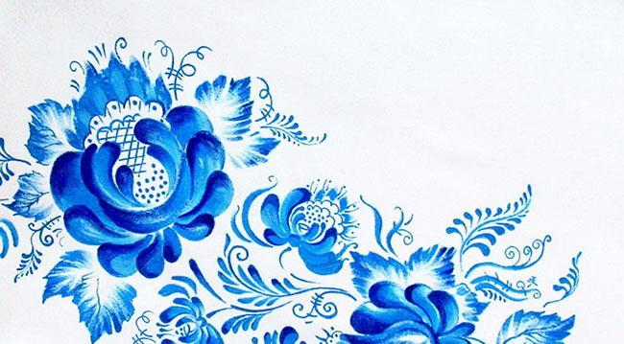

Обе версии правдоподобны, и их смешение, возможно, и является истиной. Синий цвет

наиболее удачно сочетался с глазурью. Другие цвета не всегда давали хорошую комбинацию, немало изделий приходилось отбраковывать. Синий же «срабатывал» идеально. Справедливо и то, что роспись в бело-голубых тонах была в то время общемировой тенденцией: знаменитые голландские изразцы и китайский фарфор, яркие тому примеры.

И технические хитрости, и культурное заимствование поучаствовали в создании мирового художественного бренда. Гжельскую колористику постоянно обыгрывают в своих работах современные дизайнеры. Они украшают интерьеры текстилем в стиле гжели, используют вдохновленное гжелью оформление стен. И, удивительно, бело-голубая русская эстетика, умудряется прекрасно ужиться в кантри, скандинавском стиле, и даже в провансе.

Смешение двух цветов дает возможность получить множество оттенков. Мастер использует и контрастные переходы, и растягивание через тушевку, и даже сильное затемнение синего.

**Элементы и узоры гжельской росписи**

Начинающие художники думают, что главное в гжели – научиться изящно замешивать два цвета. Но, пожалуй, более сложным будет освоить движение кисти. Научиться делать мазок шире и плотнее, когда нужно, правильно рассчитать толщину краски на каждой части ворса, направление мазка: вот где хитрость. А еще мастерам придется научиться работать со светотеневым пятном: правильный переход от светлого к темному и делает гжель лаконичным и тонким ремеслом, с запоминающимся [узором](https://masteridelo.ru/remeslo/rukodelie-i-tvorchestvo/rospis/gzhel/osobennosti-gzhelskoj-rospisi-i-master-klass-po-risovaniyu-uzorov.html).

Основные приемы и элементы гжельской росписи:

* Ситчик. Берется кисть с длинным тонким ворсом, задействуется в работе только кончик. Оформляются ситчиком мелкие детали: завитки, волны, являющиеся базовыми узорами гжельской росписи.
* Китайский мазок. На кисть можно набирать сразу два цвета (либо один, но со стягиванием по ворсу). Элементы прорисовываются кистью неотрывно, потому цветовая насыщенность по поверхности плавно угасает.
* Мазок с тенью. Краска набирается на кисть, изначально синий с белым берется в нужных, просчитанных пропорциях, регулируется количество краски на ворсе. Синяя область во время движения кисти всегда должна оставаться густой и насыщенной, а светлая служит ее ореолом, рассеивает свет.

Искусству знаменитой росписи учатся и сегодня. Существуют специальные курсы [гжели для детей](https://masteridelo.ru/shkola-masterstva/master-klassy/poshagovoe-risovanie-gzhelskoj-rozy-sovety.html), гжели для начинающих и т.д. Это лишь кажется, что ремесло, в котором используются только два цвета, будет простым. И хоть иные начинающие художники считают, что раз крестьяне освоили эту роспись, у них уж точно получится, на практике оказывается, что творчество требует не только терпения и внимательности, но и большого художественного навыка. Тем и интересно сегодня заниматься гжелью: радует сам момент сакрального прикосновения к истокам, а еще возможность отвлечься от суеты и однообразия будней.

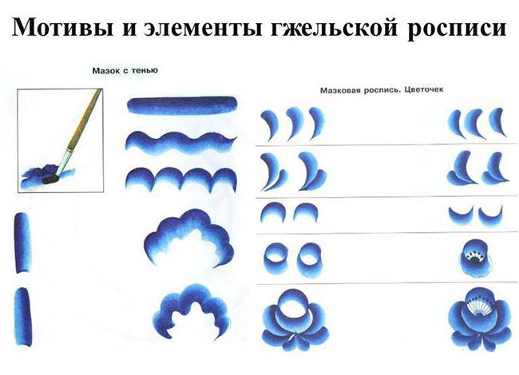

**Техника выполнения: как расписывают гжель**

Если вы решили всерьез освоить гжельскую технику, приготовьтесь к тому, что начинать нужно с самых азов. И с усердием первоклашки придется проделывать несложные, элементарные приемы, не спеша переходить к более мудреным изображениям.

Для работы понадобятся:

* плотная бумага;
* гуашь (но акварель и акрил также допустимы для научения);
* кисти разных размеров;
* вода в стакане;
* палитра;
* тряпочка.

Начинайте с простейшего – капелек, точек, линий, штрихов. С соединением этих базовых элементов и получаются узнаваемые гжельские узоры. Попробуйте провести по бумаге несколько параллельных синих линий. Из линий у вас должны образоваться клетки. Потом внутри этих клеток ставьте точки, они должны быть одноразмерные. А теперь в полученном рисунке найдите способ провести тонкие темные линии.

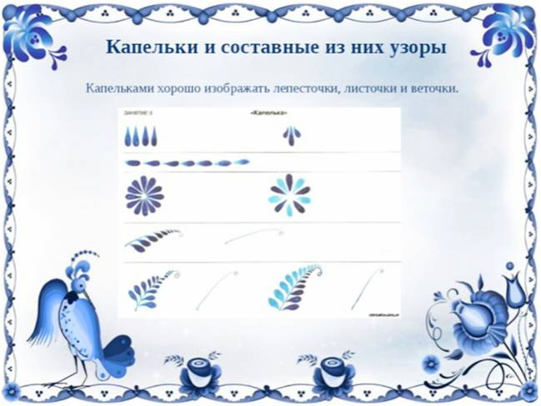

По образцам и шаблонам можно рисовать узорные строчки: как в прописях, один элемент повторяем всю строку, и только потом переходим к следующему. И лишь исписав таким способом несколько листов, путем усложнения рисунка и узора, можно начинать рисовать цветы или листочки на стебельке.

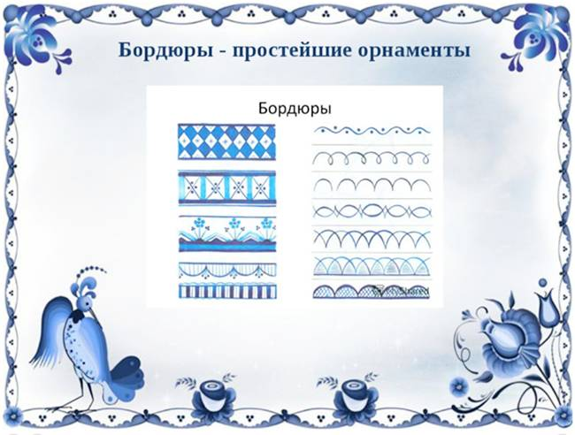

Обязательная практика – игра с цветами. Вы должны «попробовать на кисть» разные комбинации белого с синим. Вам следует научиться чувствовать кистью соотношение набранных красок, толщину, силу мазка. Главное – увидеть, как распределяется краска, и эти наблюдения перевести в статус подсказки. После такой практики, ваша рука «будет знать», сколько какой краски нужно взять, чтобы получить тот или другой элемент.

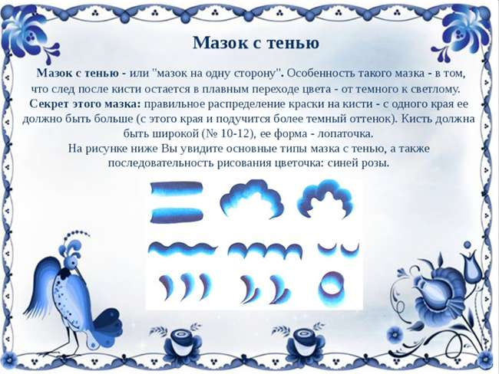

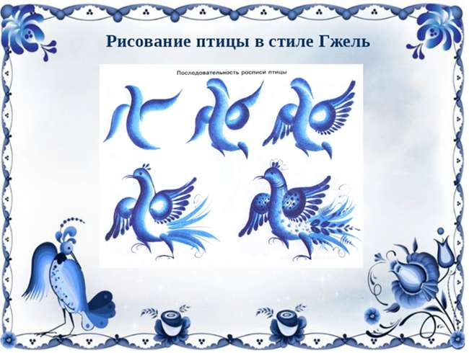

Рисование птицы в стиле Гжель

Нарисуйте на листе плотной акварельной бумаги тарелку. Центральные линии наметьте карандашом. Задача – расписать тарелку в гжельской технике. Будут там простые элементы или сценки из крестьянской жизни, зависит от вашей готовности и уже наработанных умений. Но, только потренировавшись на бумаге, приступайте к росписи керамики.

Как много времени займут тренировки, зависит от усердия и начальных навыков. Если вы распечатаете сначала прописи, и поработаете над ним хотя бы недельку (хватит часа в день), можно заполнять специальные шаблоны, расписывать эскизы, и готовиться к работе с глиной.

Народные промыслы – гжель и хохлома, дымковская роспись и жостовская, городецкая роспись и палехская миниатюра, это бережно охраняемые ценности народной культуры. Их законы и принципы консервативны, но это не ограничивает фантазию современных художников, которые создают новые изделия в традиционных техниках.

Вазы в гжельской росписи украсят интерьер, сделают визуально богаче любой находящийся в вазах букет. Посуда и сувениры также внесут особую прелесть в образ жилища. А если изделие сделано собственноручно, в нем появляется нежное очарование.

Гжель сегодня – это созвучная русскому характеру декоративность, красота, тонкость. Роспись достойна появления новых почитателей и мастеров.

**СПИСОК ЛИТЕРАТУРЫ:**

1. Богуславская И.Я. Добрых рук мастерство. Ленинград, 1976.  
2. Бородулин В.А. Художественная обработка дерева. М., 1986.  
3. Величко Н. «Роспись. Техника. Приемы. Изделия», М.1999.  
4.  Горяева Н.А., Островская О.В. «ДПИ в жизни человека». М.,»Просвещение», 2000.  
5. Жегалова С.К. Русская народная живопись. М., 1984.

**ИТЕРНЕТ- РЕСУРСЫ**:

1. <https://masteridelo.ru/>

2. https://schci.ru/.

3.Источник: <https://kratkoe.com/rasskaz-o-gzheli-dlya-detey/>

приложение 1

**Загадка:**

Славится по всей России

Своей росписью, творец.

Распускаются букеты,

Ярко красками горя.

Чудо-птицы там порхают,

Будто в сказку нас зовя.

Если взглянешь на дощечки,

Ты увидишь чудеса!

Разноцветные узоры тонко вывела рука!

Чудо-птицы там порхают,

И кувшинки расцветают!

Будто в сказку нас зовя!

**СТИХИ О ГЖЕЛЬСКОЙ РОСПИСИ**

Узоры Гжели Неужели, неужели Вы не слышали о Гжели?

Про фаянсовое чудо – Статуэтки и посуду? Только скажем слово «Гжель»,

И увидишь зимний день – Небо, снега белизну И теней голубизну.

Все изделия из Гжели Фон имеют только белый,

А на нём лишь синий цвет. А других здесь красок нет.

Расцветают на морозе Колокольчики и розы,

Хризантемы и ромашки Украшают вазы, чашки…

То мазочек, то листочек, Там цветок, тут завиточек,

Три мазка широкой кистью – Появился синий листик,

Поработал кисти кончик – Распускается бутончик.

И прекрасные узоры Там притягивают взоры

К сине – белому фаянсу, Сколько блеска, сколько глянца!

Неужели, неужели В вашем доме нету «гжели»?

Елена Никонова.

На фоне белом синие узоры -  
Тарелки, чашки, ложки, вазы, блюда.  
Ах, до чего на вид приятны взору,  
И как удобна гжельская посуда!

Андрей Скляров

Синие птицы по белому небу,

Море цветов голубых,

Кувшины и кружки –

Быль или небыль?

Изделия рук золотых!

Да! Это синяя сказка –

Глазам загляденье,

Словно весною капель!

Ласка, забота, тепло и терпенье –

Русская звонкая Гжель!

приложение 2

Гжельская роспись. Птицы

Последовательность росписи птицы

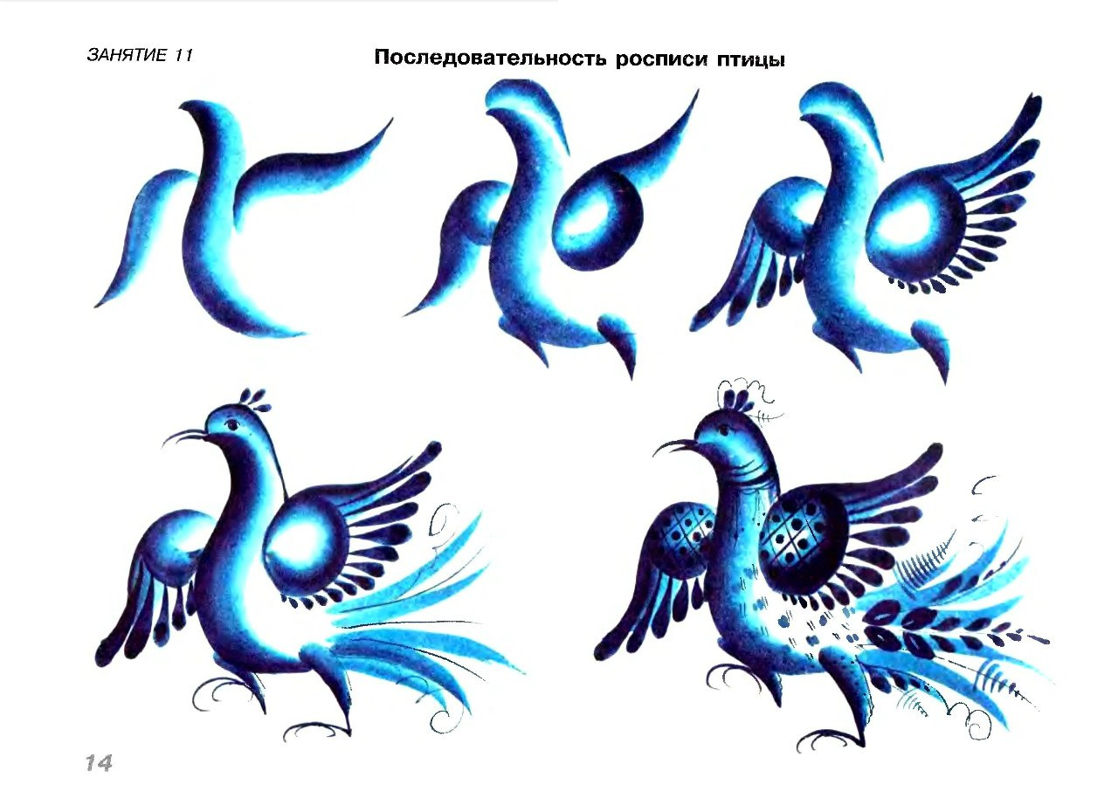

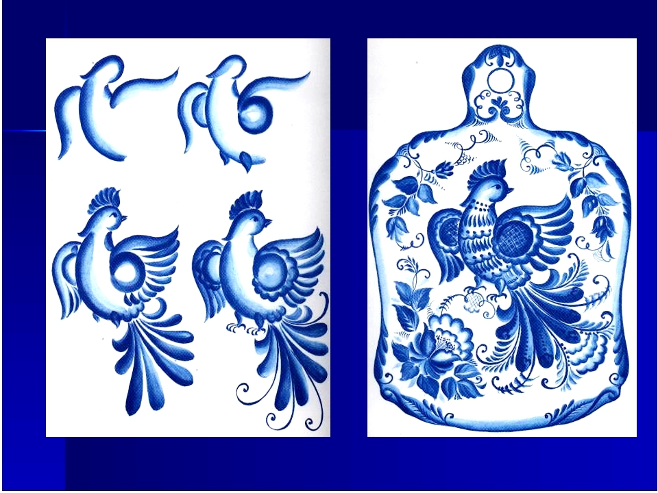

приложение 3

Тарелка гжель 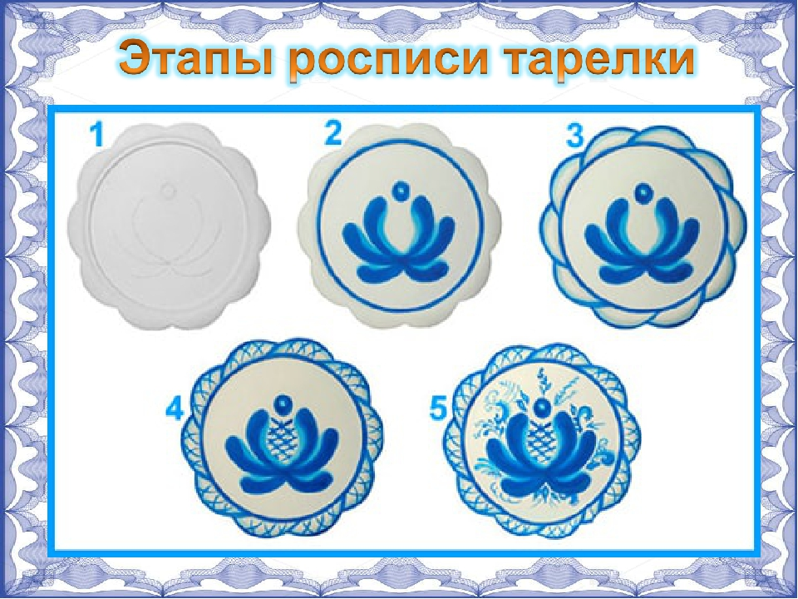

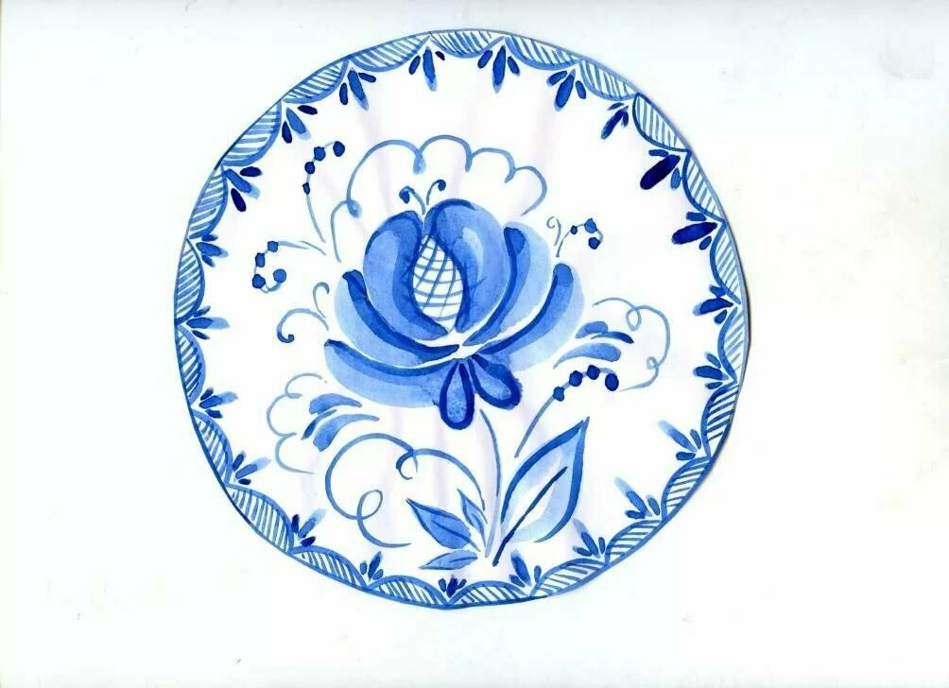

приложение 4

Гжельские цветы и листья 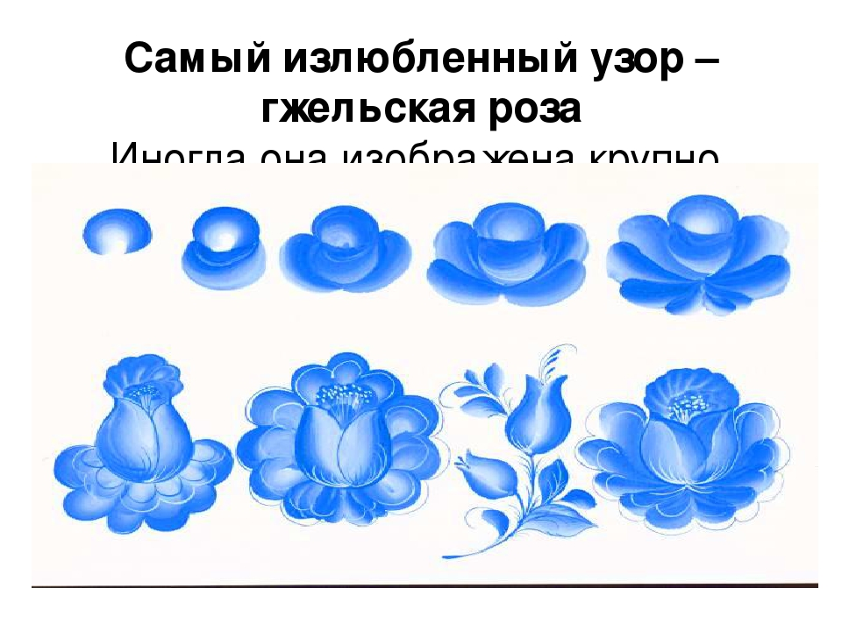

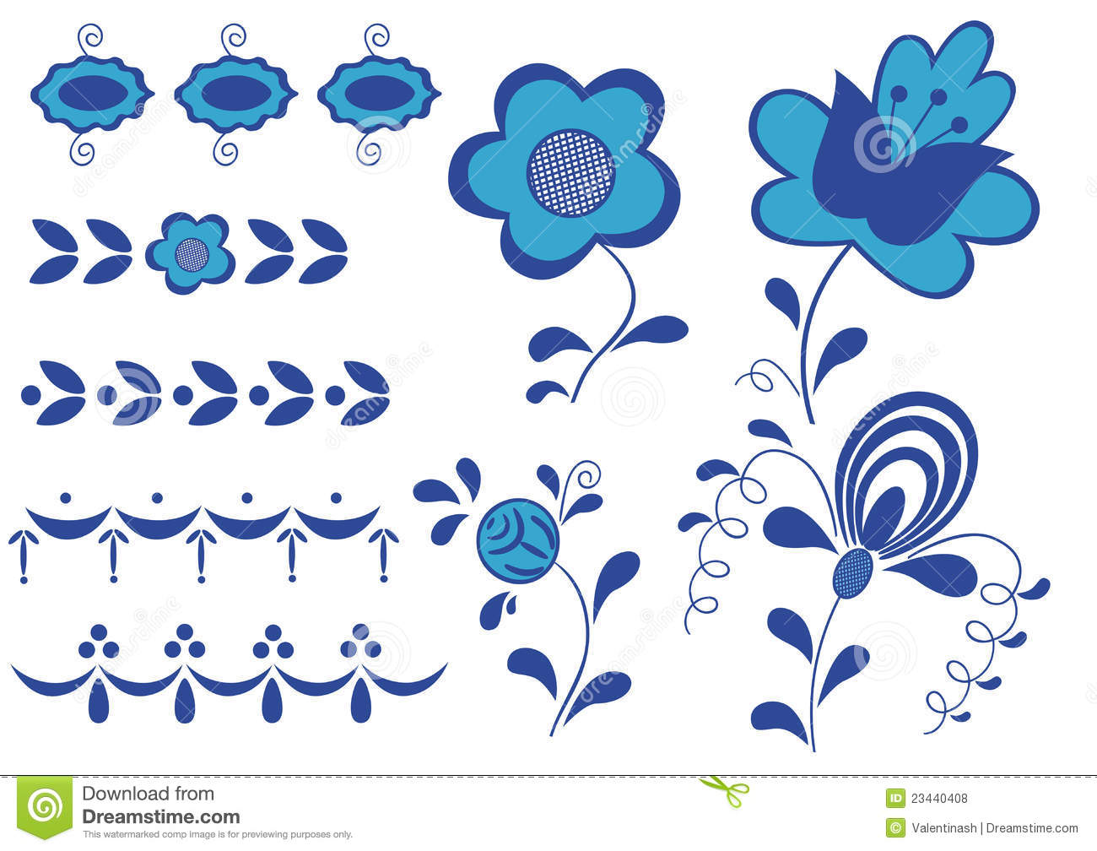

приложение 5

Гжельские цветы и листья 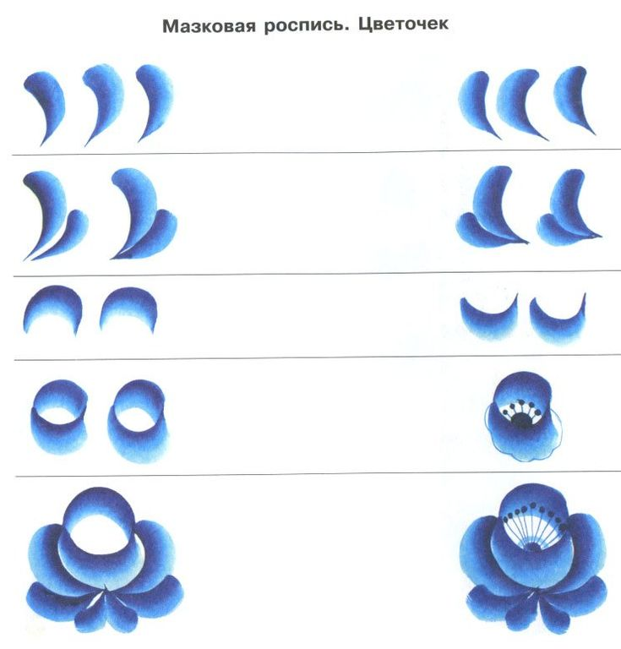

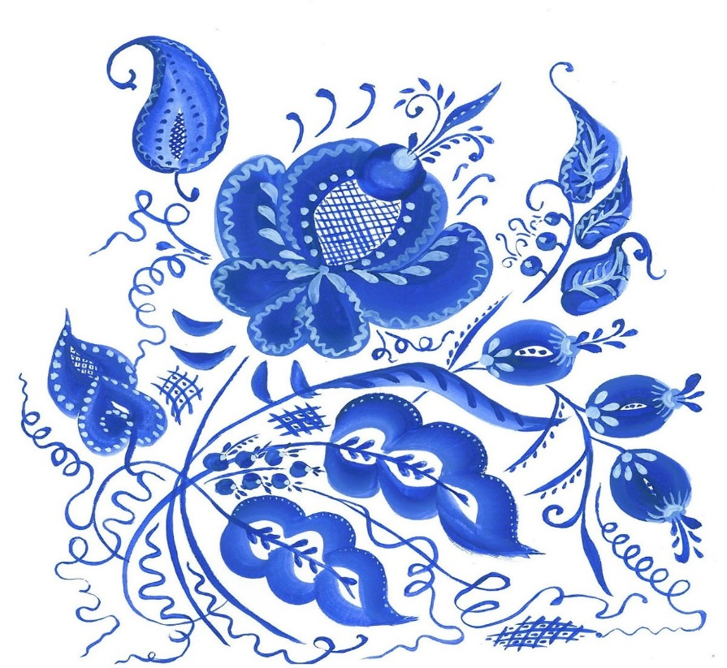

приложение 6

Гжельская роспись. Кувшин 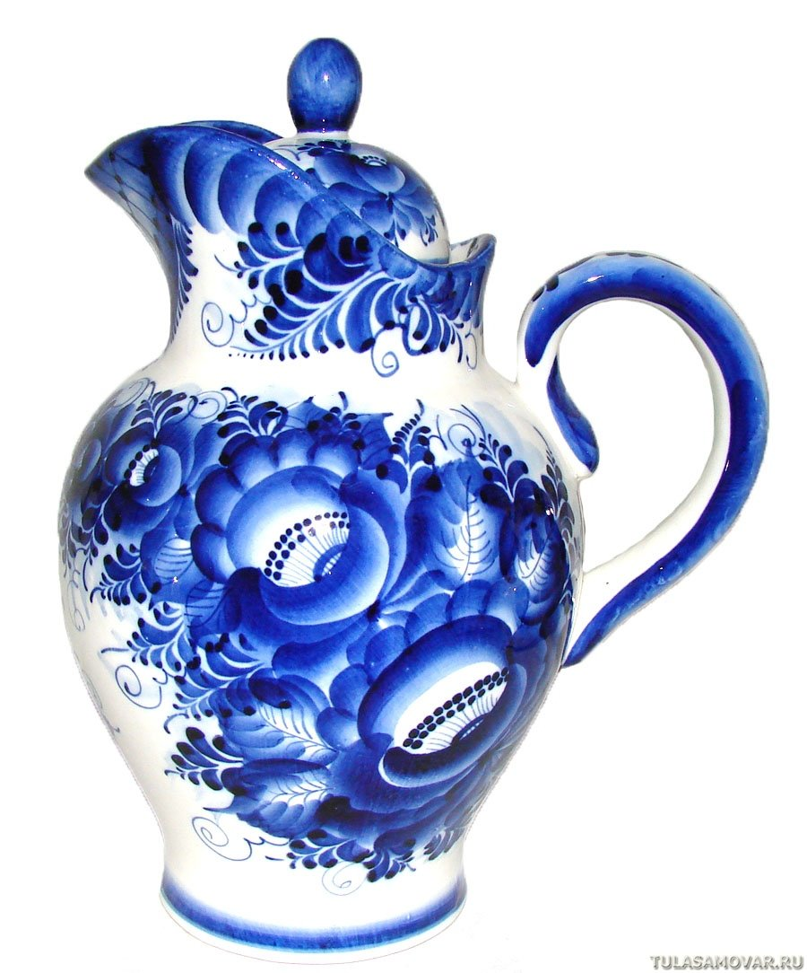

приложение 7

Гжельская роспись на досках.

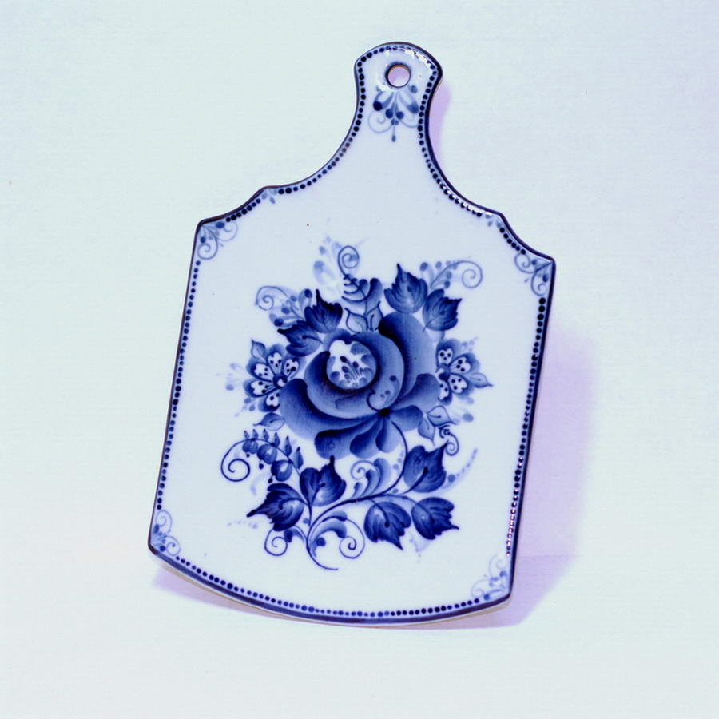

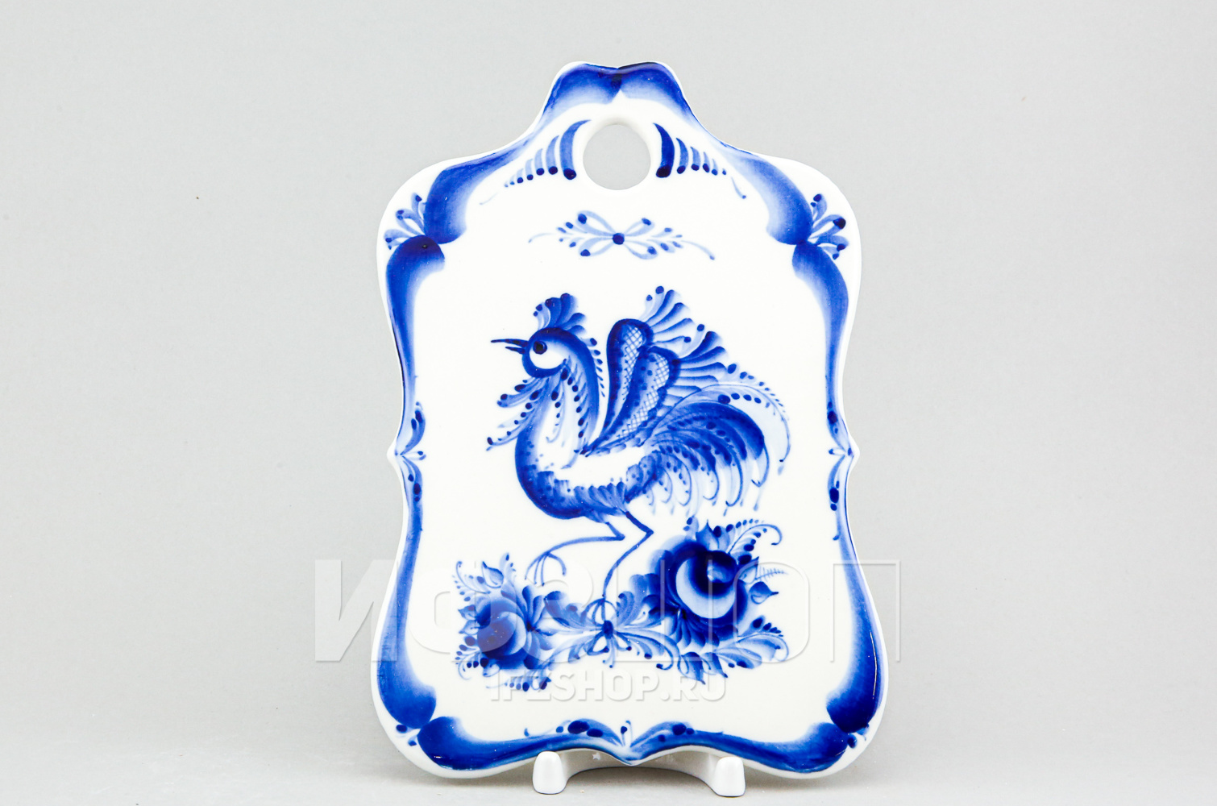

приложение 8

